Escritorio remoto

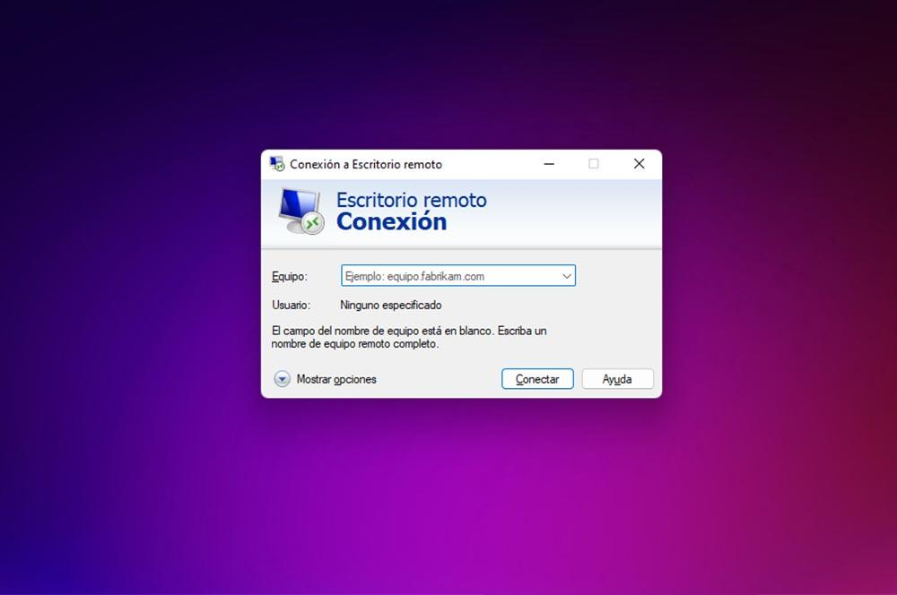

Carlos González Martín

2º de administración de sistemas operativos en red

Ies valle Inclán

Curso 2024-2025

Contenido

1. Preparación de las maquinas 3

2. Conexión escritorio remoto 3

3. Creación del usuario 6

4. Conexión de servidor a cliente 7

# Preparación de las maquinas

Lo que haremos será instalar 2 windows server, 1 windows server que será el principal llamado vallecgm.local y el otro windows server le haremos un subdominio llamado asir.vallecgm.local

# Conexión escritorio remoto

Ahora lo que haremos será habilitar el escritorio remoto en asir.vallecgm.local

Nos iremos a servidor local, luego a escritorio remoto.

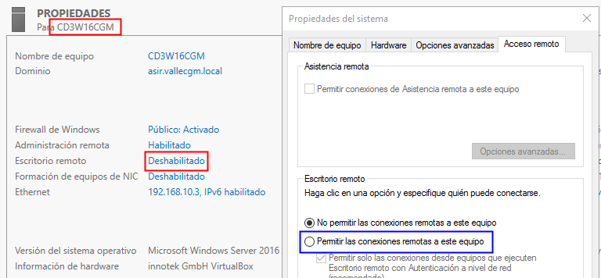

Ahora le tenemos que dar a permitir las conexiones remotas a este equipo y luego le daremos a aplicar.

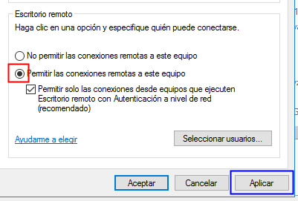

Ahora lo que haremos será actualizar, ya que como vemos es que esta el escritorio remoto deshabilitado.

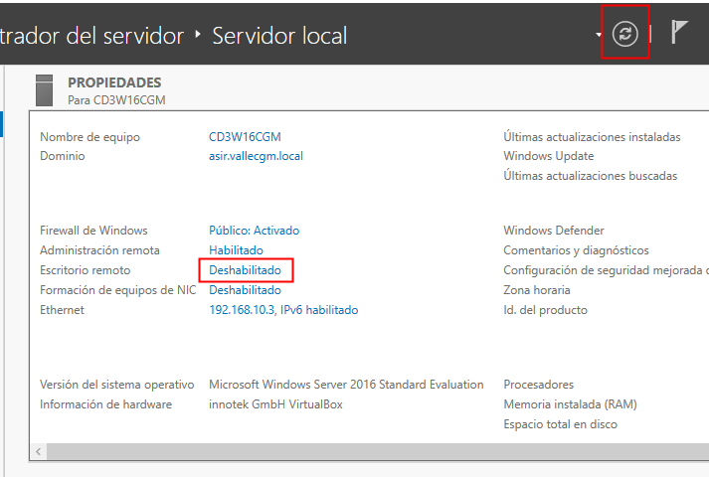

Y nos saldrá así.

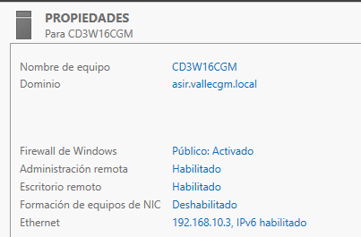

Ahora nos conectamos con el CD1 y abriremos el escritorio remoto, y escribiremos el nombre de la maquina o la IP.

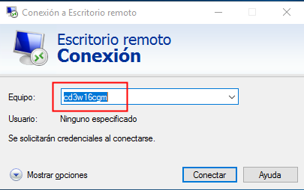

Una vez que establezca comunicación ya que ha encontrado el equipo, nos pedirá usuario y contraseña especifica para el escritorio remoto, y le daremos a mas opciones, ya que vamos a entrar con un usuario del dominio vallecgm.

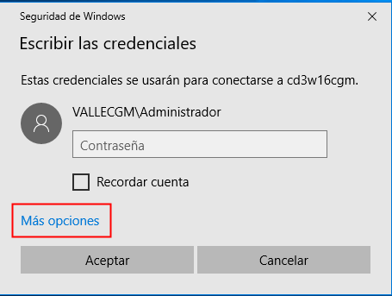

Ahora escribiremos las credenciales del dominio de asir.

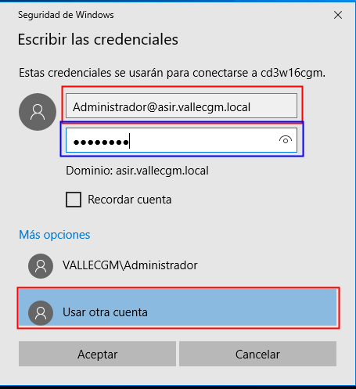

Esperamos a que proteja la conexión y nos tiene que salir algo parecido.



# Creación del usuario

Ahora como estamos conectados abrimos cmd y escribiremos el siguiente comando para crear el usuario.



Ahora nos desconectaremos y nos iremos a la máquina, iniciamos sesión y nos iremos a usuarios y equipos de active directory.

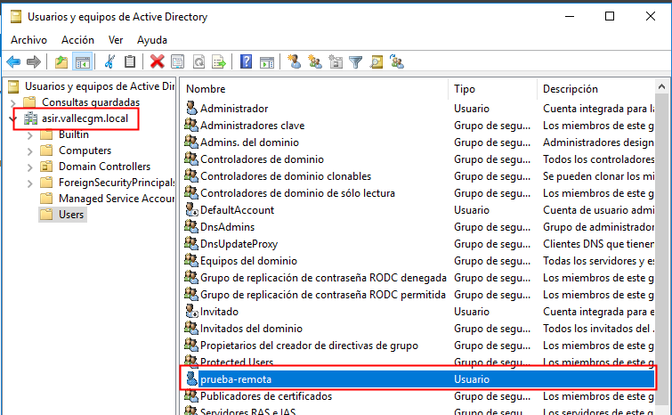

# Conexión de servidor a cliente

Nos iremos al explorador de archivos en el cliente Windows 10.

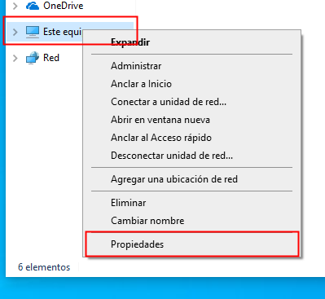

Luego nos iremos en configuración abajo del todo a “cambiar el nombre de este equipo (avanzado)”.

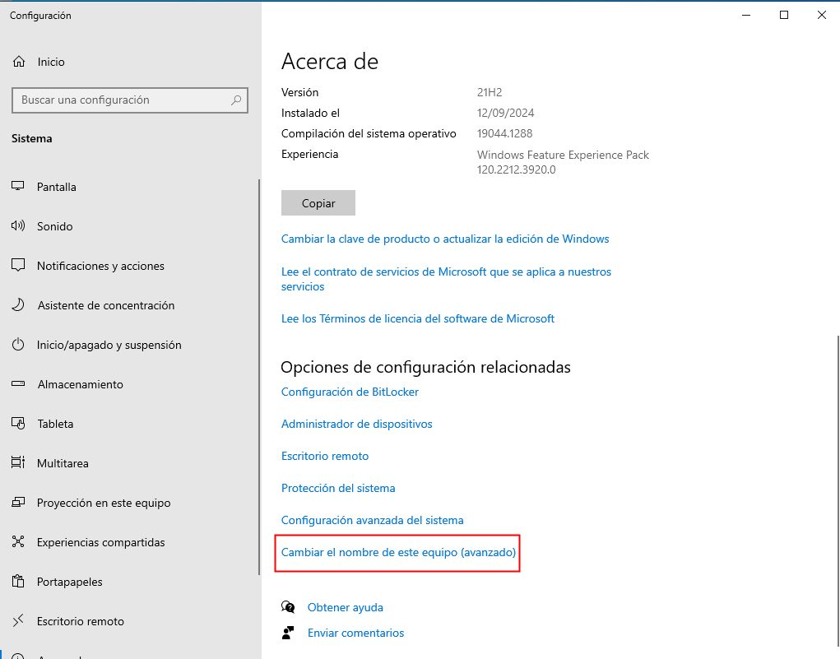

Luego nos iremos a acceso remoto, cuando nos salga la siguiente ventana.

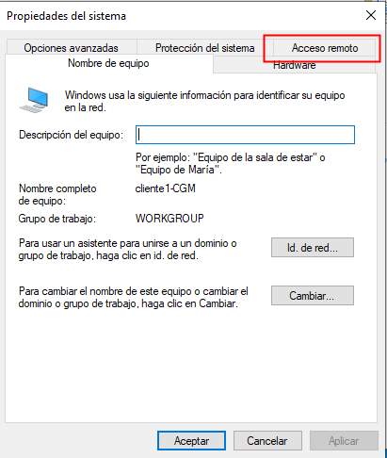

Una vez que estemos en el acceso remoto nos iremos a permitir las conexiones remotas a este equipo.

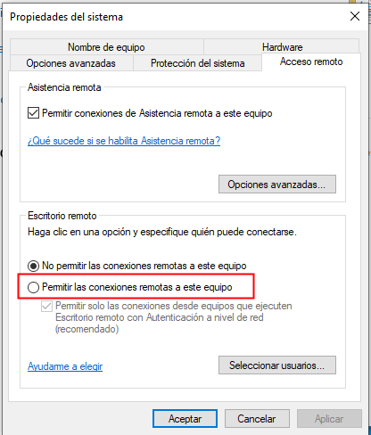

Y las habilitaremos, muy importante darle a aplicar y luego a aceptar.

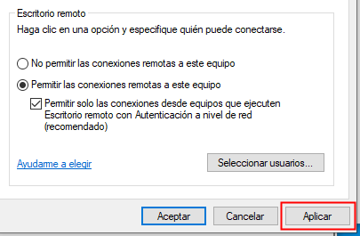

Una vez hecho eso, nos iremos al CD1 y en la conexión a escritorio remoto escribiremos la IP del cliente.

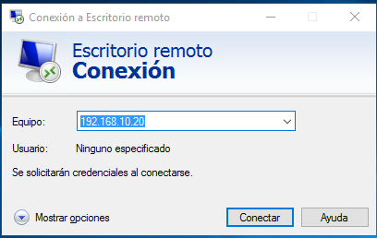

Cuando le demos a conectar nos saldrá la siguiente ventana y escribiremos las credenciales locales del cliente.

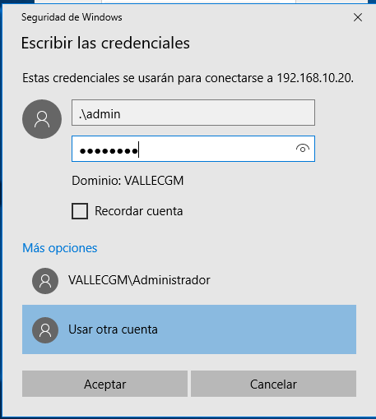

Aceptamos y nos pedirá si confiamos en el equipo ya que tiene un certificado no valido por una entidad certificadora.

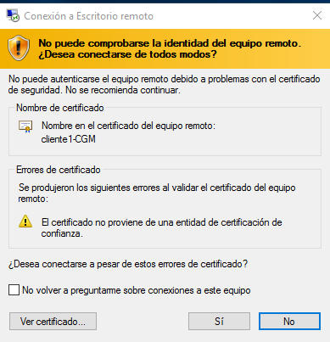

Cuando le demos a si hará la conexión y vemos la pantalla del equipo cliente.

